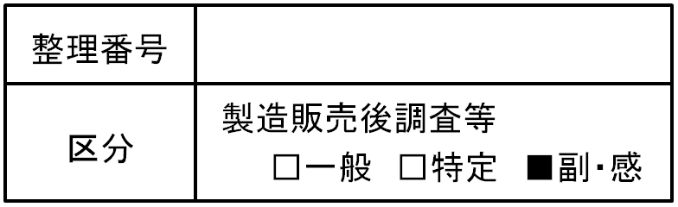
副作用・感染症調査契約書

姫路赤十字病院（以下「甲」という。）と （以下「乙」という。）は、医薬品 （以下「当該医薬品」という。）について「医薬品、医療機器等の品質、有効性及び安全性の確保等に関する法律」、GVP（「医薬品、医薬部外品、化粧品及び医療機器の製造販売後安全管理の基準に関する省令」）並びにGPSP（「医薬品の製造販売後の調査及び試験の実施の基準に関する省令」）（以下「本法令等」という。）に規定する調査（以下「本調査」という。）の実施に関し、次のとおり契約を締結する。

（総 則）
第1条 乙は、本契約に定める条件で、本調査の実施を甲に委託し、甲は、これを受託する。

(本調査の実施)
第2条 本調査の詳細は、以下に定める通りとする。
(1) 調査名: 副作用・感染症調査
(2) 調査内容: 当該医薬品で生じた副作用・感染症症例について、乙指定の調査票に記入する。
(3) 調査対象期間: 年 月 日 から 年 月 日
(4) : 症例（1症例あたり報告書 部）
(5) 調査担当診療科: 科
担当責任者名
担当医師名
(6) 調査実施期間: 契約締結後、速やかに実施・終了することとする。

2 甲及び乙は、本法令等を遵守し、且つ充分な配慮をもって、本調査を実施するものとする。
3 甲は、調査票内に、患者の氏名、連絡先等の乙が本調査の対象となった特定の患者を識別できる情報（乙が他の情報と容易に照合でき、それにより当該患者が特定できるものを含む。）を記載しないものとする。ただし、調査票所定の記載事項がかかる情報にあたる場合は、この限りではない。

（情報提供）
第3条 乙は、甲に対し、甲が本調査を実施するにあたり、必要な情報若しくは資料を提供するものとする。

（副作用）
第4条 本調査の対象となった治療行為の過程で第三者に損害が生じた場合においては、当該損害が甲による治療上の過失に起因する場合、甲は甲の費用と責任においてこれを解決し、当該損害が当該医薬品の欠陥に起因する場合、乙は、乙の費用と責任においてこれを解決するものとする。

（調査の中止、期間の延長）
第5条 天災等、本調査遂行上やむを得ない理由があるときは、甲又は乙は、相手方と協議の上、本調査を中止し又は実施期間を延長することができる。

（報 告）
第6条 甲は、本調査終了後直ちに、調査票にその結果を記載し、乙に提出するものとする。
2 第5条に定める理由により本調査が中止になった場合、甲は速やかに、それまでに得られた本調査の結果を乙に報告する。
3 本調査の実施期間中、乙は、甲に対し、いつでもその経過報告を求めることができる。

（委託料）
第7条 本調査の委託料（本調査のために要する直接経費及びその他一切の費用を含む）は、本調査の対象となった症例につき、1 報告書あたり、金 円（消費税別）とし、乙は、前条に定める報告を受領後、速やかに当該委託料を甲に支払うものとする。ただし、委託料の支払時期について、両者合意した場合は、本調査の確実な実施を条件として本調査終了前とすることができる。
2 前項に定める委託料の支払方法については、別途甲乙協議の上、定める。

（調査結果の利用、発表）
第8条 乙は、本調査の結果を当該医薬品の再審査等の申請又は学術的目的で、本調査対象患者に関する情報の取扱いに留意の上、自由に使用若しくは利用することができる。ただし、乙は、必要に応じて事前にその旨甲に通知するものとする。
2 甲は、本調査の結果を専門の学会、雑誌等外部に発表する場合は、事前に乙の文書による承諾を得て行うものとする。ただし、乙は正当な理由なく、かかる承諾を保留若しくは拒否しないものとする。

（GPSP調査の受け入れ）
第9条 甲は、厚生労働省等規制当局によるGPSP調査の対象医療機関に選定された場合には、これを受け入れるものとする。

（秘密保持）
第10 条 甲は、第3 条により乙から提供された情報、資料及び本調査の実施により得られる情報を、秘密に保持するものとし、乙の文書による事前の承諾を得ることなく、第三者に開示又は漏洩してはならない。
2 甲及び乙は、本調査に関連して知り得た相手方の業務に関する機密を秘密に保持し、第三者に開示又は漏洩せず、若しくは本契約の履行以外の目的で使用してはならない。
3 前2項の秘密保持義務は、次の各号の一に該当するものについては、適用しない。
(1) 相手方から取得する以前に、既に公知のもの
(2) 相手方から取得する以前に、自ら保有していたことを証明できるもの
(3) 相手方から取得した後、自らの責によらず公知となったもの
(4) 正当なる第三者から、秘密保持義務を負わずして適法に取得したもの
(5) 政府関係官庁に提出せざるを得ないもの

（企業活動と医療機関の関係の透明性）
第11条 甲は、「企業活動と医療機関等の関係の透明性ガイドライン」に基づき乙が策定した透明性に関する指針に従い、乙が甲に支払う費用に関し情報公開することに同意する。また、本条の規定は本契約の終了後も引き続き効力を有する。

（疑義解釈）
第12条 本契約に定めのない事項又は本契約の解釈に疑義を生じた場合は、甲乙が協議の上、定める。

この契約締結の証として本書2 通を作成し、甲乙記名捺印の上、各自その1 通を保有する。

年 月 日

甲 姫路市下手野1丁目12番1号
姫路赤十字病院
院長 岡田 裕之

乙

